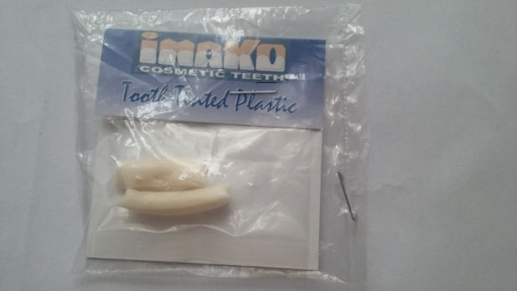

KOSMETYCZNE IMPLANTY IMAKO

WŁÓŻ KAWAŁEK MASY DO MISECZKI Z GORĄCĄ WODĄ
- POCZEKAJ OK.POL MINUTY AZ STANIE SIĘ MIEKKA
- ODDZIEL KAWAŁEK MASY OD POZOSTALEJ CZĘŚCI
- PONOWNIE WLÓŻ ODDZIELONY KAWAŁEK DO MISECZKI Z GORĄCA WODĄ
- POCZEKAJ OK. MINUTY AŻ MASA BĘDZIE MIEKKA
- WYJMIJ MASĘ Z MISECZKI I W PALCACH ULEP KULKĘ
- WŁÓŻ DO MIEJSCA PO BRAKUJACYM ZĘBIE I UFORMUJ KSZTAŁT ZĘBA
- JEŻELI MASY JEST ZA MAŁO LUB ZA DUŻO TO PONOWNIE WŁÓŻ DO GORACEJ WODY I
DODAJ LUB ODERWIJ BRAKUJĄCĄ ILOŚĆ.
- PONOWNIE UFORMUJ KSZTALT ZĘBA
- DOROBIANY IMPLANT MUSI MOCNO SIĘ TRZYMAĆ MIĘDZY SASIEDNIMI ZĘBAMI.
- JEŻELI KSZTAŁT ZĘBA JEST JUŻ UFORMOWANY DELIKATNIE GO WYJMIJ.
- POCZEKAJ AŻ IMPLANT WYSTYGNIE /OK. 5 MINUT/
- TERAZ MOŻESZ GO PRZYCINAĆ I OPILOWYWAĆ /JESLI ZACHODZI TAKA KONIECZNOŚĆ/
- PRZYGOTUJ MOCNO ZAPARZONĄ HERBATĘ LUB KAWĘ.
- POCZEKAJ AŻ WYSTYGNIE
- GDY JESTES NIE ZADOWOLONA /Y Z EFEKT PONOWNIE WŁÓŻ IMPLANT DO GORACEJ WODY I POWTÓRZ KROKI OD 5-14
- DO CHŁODNEJ HERBATY LUB KAWY WLÓŻ GOTOWY IMPLANT.
- CO CHWILE WYJMUJ GO I POROWNUJ KOLOR IMPLANTU Z WŁASNYMI ZĘBAMI.
- GDY UZYSKASZ PODPOWIEDNI KOLOR IMPLANT JEST GOTOWY.
W IMPANTACH MOŻNA PIĆ TYLKO NAPOJE CHŁODNE LUB ZIMNE.
NIE MOŻNA W NICH JEŚĆ ANI PIC NAPOI CIEPLYCH ANI GORACYCH.
ZALECAM ZROBIENIE 2-3 IMPLANTÓW NA SZYBKA WYMIANE W RAZIE UTRATY,ZNISZCZENIA LUB ODBARWIENIA.
W RAZIE PYTAŃ LUB NIEJASNOŚCI PROSZĘ O TELEFON 790-386-286

Kraj pochodzenia – USA Importer- A.D.I. Adrian Zambrzycki Warszawa

